**DPK-D (SENSOR ANTI-MALING)**

ANGGOTA KELOMPOK :

* Michael ferelly Widodo / 19
* Mirza rafa raidhitya / 20
* Mirza ukail falah / 21

Kami membuat sensor Anti-Maling yang berfungsi sebagai alat bantu kemanan berupa sensor. Cara kerja dari perangkat adalah, jika ada kegiatan yang mencurigakan akan terdeteksi oleh sensor dan sensor akan menyala dan mengeluarkan suara dan juga getaran. Suara dan getaran dapat di operasikan dengan saklar {Dinyalakan/Dimatikan).

Alat yang dibutuhkan :

* Arduino
* Sensor PIR
* Light switch
* Piezo
* Resistor

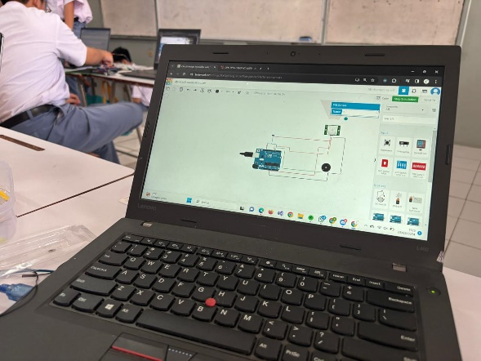 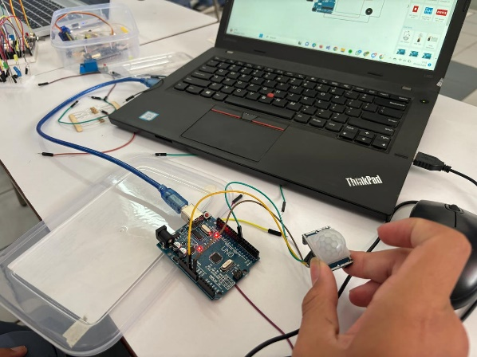

z